ПОЯСНИТЕЛЬНАЯ ЗАПИСКА
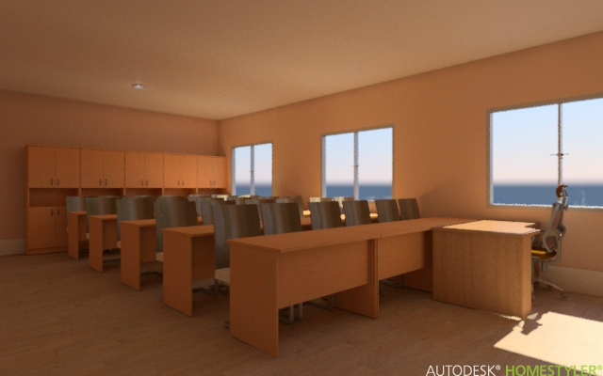
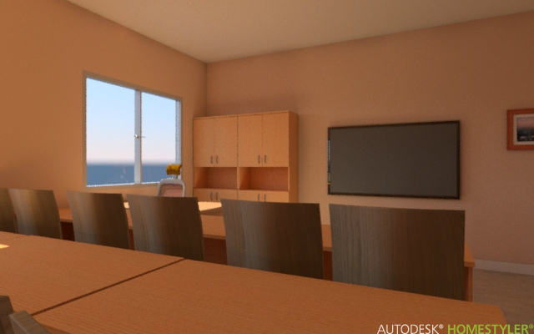
Тема: Оформление кабинета истории №17
Состав проектной группы: Прутянова Анастасия, Дмитриева Екатерина
Консультант проекта: Меньшинина Елена Сергеевна
Описание продукта: Продукт проекта состоит из 2 частей: сметы и электронного макета кабинета. На данных фотографиях вы можете ознакомиться с тем, что из себя представляет модель кабинета.

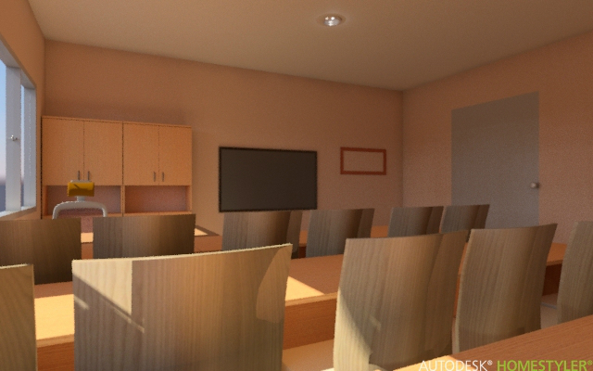
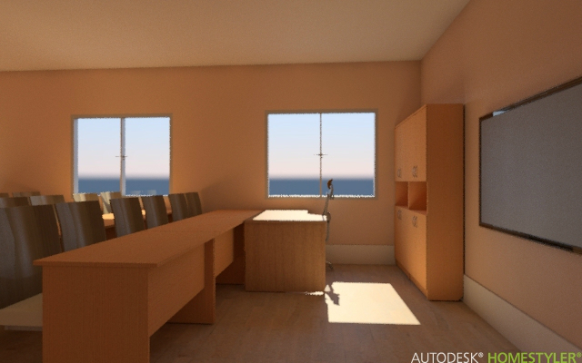

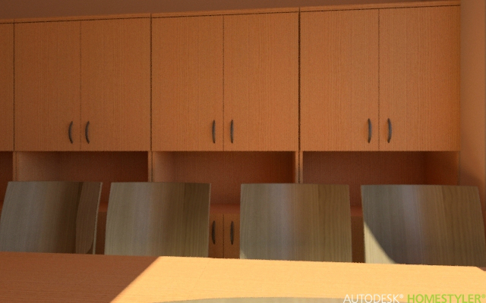
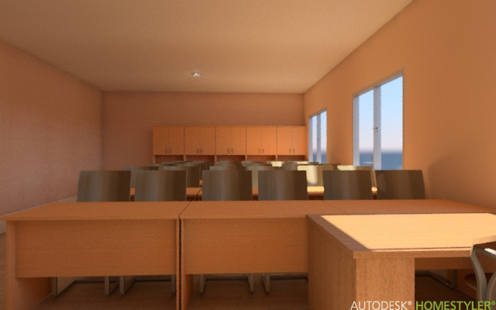

Предназначение продукта №1:
На ней изображено расположение мебели и другие изменения, которые произойдут после предполагаемого ремонта. Данная модель может быть по-настоящему использована для проведения ремонтных работ в данном помещении. Также во время презентации проекта будут представлены другие элементы оформления кабинета, то есть попытку создать на стенах информативное и красочное по истории России.
Смета:
Потолок
Материал | Расход | Стоимость | Цена | Ссылка
Штукатурка | 1,1 кг/м² | 253р. | 506р. (2шт.) | http://www.intellekt-stroy.ru/catalog/suhie-smesi/shtukaturki/sr-17-shtukaturka-gipsovaya-dlya-ruchnogo-i-mehanicheskogo#product
Грунтовка | 3 – 5 кг/м² | 667р. (38г) | 5339р. (18кг) | http://www.stroyberg.ru/market/gruntovki/gruntovki_betonokontakt/ecoroom_betonokontakt/
Побелка | 0,18 кг/м² | 180р./15кг | 180р. (11кг) | http://www.firma-stroycenter.ru/smesy/pobelka/index.php?SECTION_ID=294&ELEMENT_ID=1557
Стены
Материал | Расход | Стоимость | Цена | Ссылка
Грунтовка | 0,25 – 0,35 кг/м² | 54р. Х 1кг | 1080р. (20кг) | http://www.krasko.ru/catalog/fasad/grunt/63/
Краска | 0,1 – 0,33 кг/м² | 1590р./9л | 3180р. (18л – 2слоя) | http://gordodel.ru/products/tikkurila-euro-2
Колер (оранжевый) | 250 гр./л | 58р.90к./1 шт. | 58р. (1 шт.) | http://www.bafus.ru/200001978/
Пол
Материал | Расход | Стоимость | Цена | Ссылка
Линолеум (полукоммерческий) | ширина = 3м длина = 17м | 382р.64к. / м² | 19643р. (50м²) | http://www.shopvira.ru/Polukommercheskiy_linoleum/Linoleum_p_kommercheskiy_Force_na_osnove_iz_vspenennogo_PVKh_sh_3_4m.html
Плинтус | 8,31х2=8шт. 5,91х2=6шт. ступеньки (х2) +6шт. | 128/шт. | 128р.х20шт.=2560р. | http://www.ext-decor.ru/ProductDetail.aspx?id=2134271596
Соединения | 12шт. | 17р./шт. | 17р. х 12шт.=204р. | http://www.ext-decor.ru/ProductDetail.aspx?id=2134271596
Заглушки (пара) | х2 (4шт.) | 29р./пара | 29р. х 2=58р. | http://www.ext-decor.ru/ProductDetail.aspx?id=2134271596
Уголки (внутренние) | х4 +3 (ступеньки) | 19р./шт. | 19р. х 7шт=133р. | http://www.ext-decor.ru/ProductDetail.aspx?id=2134271596
Уголки (внешние = наружные) | х2 | 29р./шт. | 29р. х 2=58р. | http://www.ext-decor.ru/ProductDetail.aspx?id=2134271596
Итог: 30999р.

Мебель
Тип мебели | параметры: Длина x Высота x Глубина (мм) | Стоимость | Цена | Ссылка
Шкаф | 790 x 2004 x 353 | 5 680р. | 5 680р. х 7 = 39760р. | http://www.stolplit.ru/internet-magazin/kupit/3231-gavrosh-sb-664-shkaf/
Кресло офисное | Габаритная высота 855 Высота по сидению 460 Ширина 510 Глубина 600 | 4455р. | 4455р. х 1шт | http://www.argumet.ru/banketki/stulya-bar-office.html
Итог: 44215р.
Общий итог: 75214р.
Продукт №2: Данная смета может быть использована при проведении будущего ремонта в кабинете №17. Смету можно использовать только по отношению к 17 кабинету, т.к. все измерения были сделаны именно на основании этого кабинета и никакого другого.
Также материалы сметы будут использованы в итоговой презентации.
Критерии оценивания продуктов:
При создании сметы:
- Нашей целью было не превысить сумму в 80000руб.
- Также мы старались подобрать материалы как можно качественнее и практичнее.
- Сделать смету понятную и удобную к восприятию, чтобы потом можно было использовать при ремонте кабинета.
При создании электронного 3D макета:
- Ясность.
- Понятность, насколько хорошо воспринимается.
- Информативно.
- Содержит подробности расположения предметов в пространстве.
- Удовлетворяет тем запросам и решает те проблемы оформления, о которых мы подробно расскажем на защите.

